

АВТОНОМНАЯ НЕКОММЕРЧЕСКАЯ

ОРГАНИЗАЦИЯ «АГЕНТСТВО РАЗВИТИЯ ПРОФЕССИОНАЛЬНОГО МАСТЕРСТВА

(ВОРЛДСКИЛЛС РОССИЯ)»

ПЛАН ЗАСТРОЙКИ

КОМПЕТЕНЦИИ

«ПРЕДПРИНИМАТЕЛЬСТВО»

**Площадка**

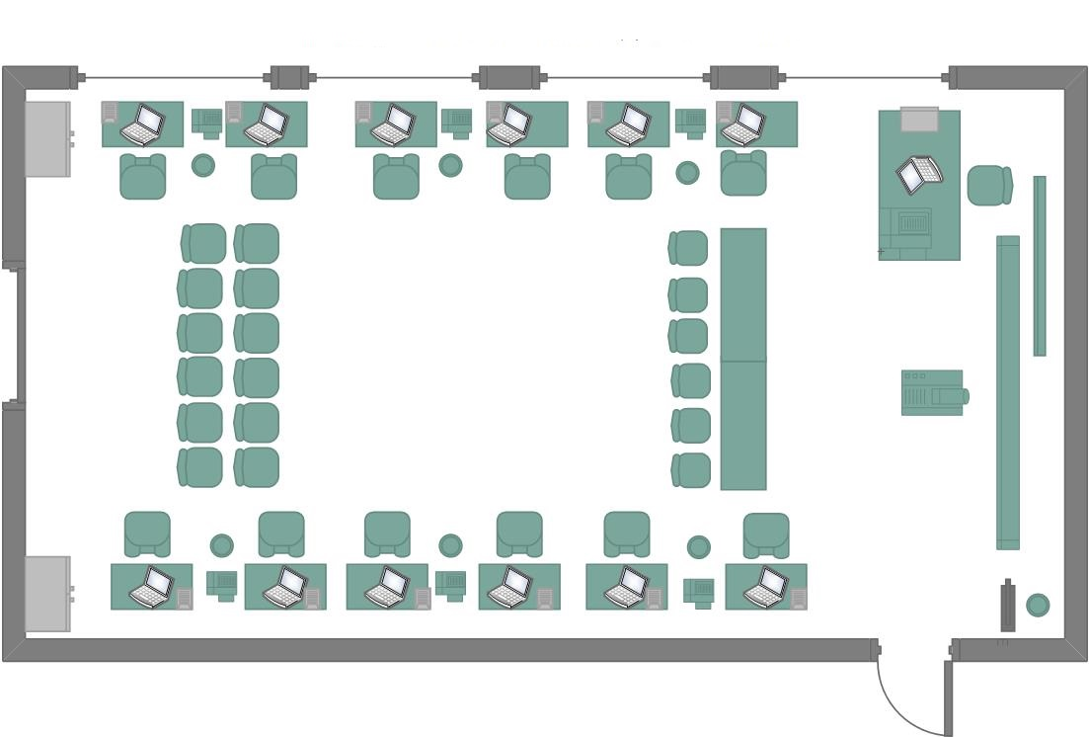

**Комната экспертов**

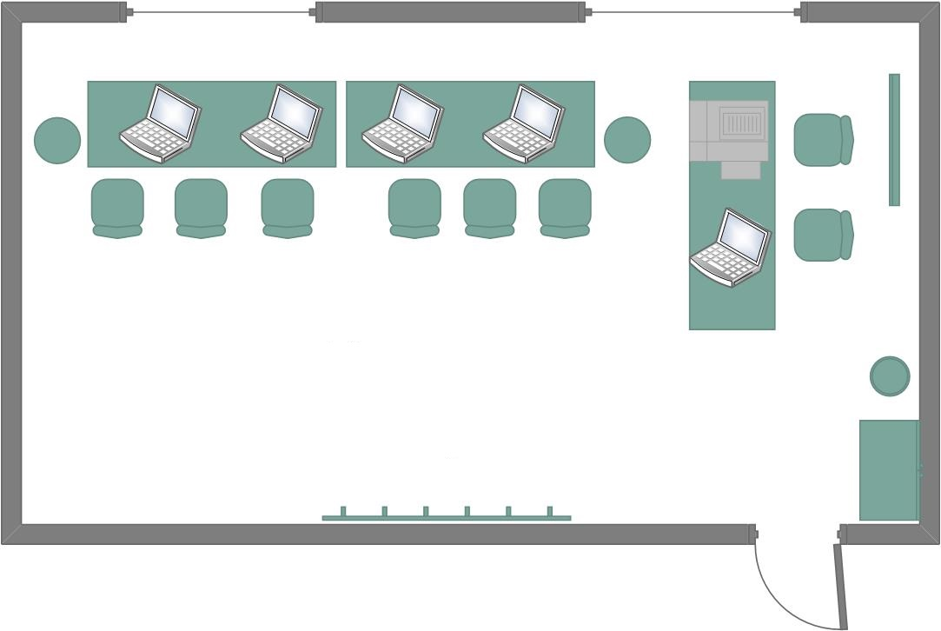

**Комната участников**

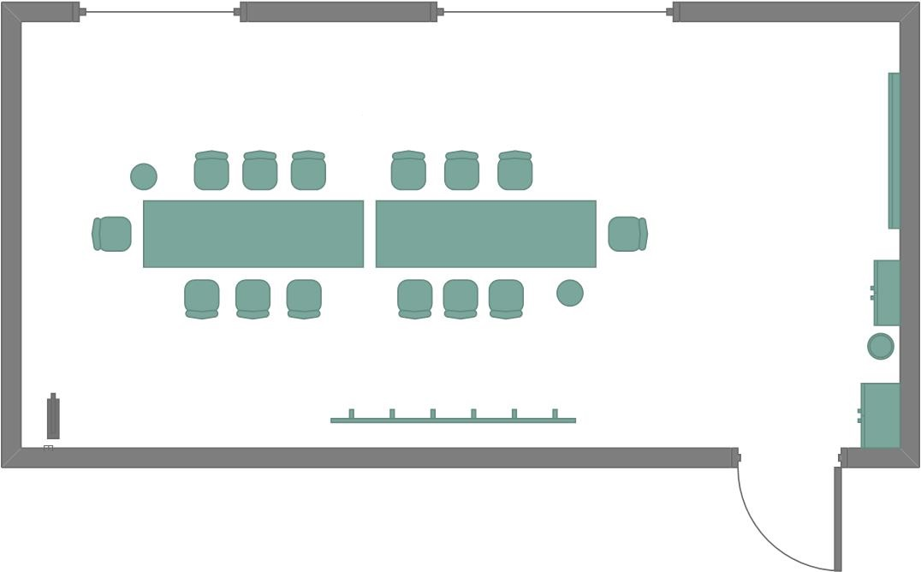

Комната главного эксперта

